**BỘ GIÁO DỤC VÀ ĐÀO TẠO**

**TRƯỜNG ĐẠI HỌC NHA TRANG**

**KHOA CÔNG NGHỆ THÔNG TIN**

-----🙞🙜🕮🙞🙜-----



**ĐỒ ÁN PHÁT TRIỂN ỨNG DỤNG WEB**

***TÊN ĐỒ ÁN****:*

***Xây dựng website quản lý khách sạn***

**Giáo viên hướng dẫn: Mai Cường Thọ**

**Sinh viên thực hiện: Huỳnh Đình Minh Trí**

**Huỳnh Thái Thảo Trang**

**Nha Trang, tháng 03 năm 2022**

**MỤC LỤC**

LỜI CẢM ƠN 4

CHƯƠNG 1. CƠ SỞ LÝ THUYẾT 5

1.1. Ngôn ngữ lập trình 5

1.2. Nền tảng lập trình 5

1.3. Kiến trúc hệ thống 5

CHƯƠNG 2: PHÂN TÍCH HỆ THỐNG 7

2.1. Tóm tắt dự án 7

2.2. Thiết kế chức năng 8

**2.2.1. Đăng nhập** 8

2.2.2. Trang chính 8

2.2.3. Đặt phòng 8

2.2.4. Cá nhân 9

2.2.5. AdminForm 9

CHƯƠNG 3. PHÂN TÍCH THIẾT KẾ HỆ THỐNG 10

3.1. Thiết kế dữ liệu 10

Mô tả các bảng dữ liệu 10

Bảng TaiKhoan(TenTaiKhoan, MatKhau, HoTen, SoDienThoai, Email, LaAdmin). 10

3.3.1. Trang đăng nhập: 16

3.3.2. Trang chính: 17

3.3.3. Trang đặt phòng: 17

- 3.3.3. Trang đặt phòng: 18

3.3.4. Trang Admin (AdminForm): 18

CHƯƠNG 4. KẾT LUẬN 19

4.1. Kết quả mà cá nhân bản thu được 19

4.2. Các tài liệu được sử dụng để tham khảo 19

# **LỜI CẢM ƠN**

Trong thời gian học tập vừa qua tại trường Đại học Nha Trang, lời đầu tiên chúng em muốn gửi đến thầy Mai Cường Thọ và thầy, cô thuộc khoa Công nghệ thông tin, cùng ban lãnh đạo nhà trường đã tạo điều kiện để chúng em có cơ hội được nghiên cứu, tiếp thu kiến thức.

Chúng em cũng xin đặc biệt gửi đến thầy Mai Cường Thọ lời cám ơn sâu sắc, cảm ơn thầy vì đã bỏ thời gian, công sức, kiến thức và tâm huyết mà thầy đã dành cho chúng em, hướng dẫn chúng em được hoàn thành tốt đề tài này.  
Sau đây là kết quả của đề tài đồ án của chúng em, vì khả năng có giới hạn nên chúng em sẽ không tránh khỏi những sai sót. Mong nhận được sự thông cảm của thầy.  
Một lần nữa, chúng em xin chân thành cám ơn!

*Nha Trang, ngày 14 tháng 3 năm 2022*

*Sinh viên*

***Huỳnh Đình Minh Trí***

***Huỳnh Thái Thảo Trang***

# **CHƯƠNG 1. CƠ SỞ LÝ THUYẾT**

## **1.1. Ngôn ngữ lập trình**

C# (C Sharp), là một ngôn ngữ lập trình hướng đối tượng đa năng, mạnh mẽ được phát triển bởi Microsoft, được phát trển dựa trên C++ và Java. C# được miêu tả là ngôn ngữ có được sự cân bằng giữa C++, Visual Basic, Delphi và Java.

C# cũng là một trong những ngôn ngữ lập trình tuy ra đời đã lâu nhưng cho đến ngày nay,nó vẫn chứng minh được vị trí của mình. Cụ thể C# còn được ứng dụng vào rất nhiều vào phát triển web backend, phát triển web front end, desktop app,… C# theo một hướng nào đó, là ngôn ngữ lập trình phản ánh trực tiếp nhất đến .NET framework mà tất cả các chương trình .NET chạy, và nó phụ thuộc mạnh mẽ vào framework này.

## **1.2. Nền tảng lập trình**

Visual studio là một phần mềm hỗ trợ đắc lực trong công việc lập trình website. Công cụ này được tạo lên và thuộc quyền sở hữu của Microsoft. Năm 1997, phần mềm lập trình nay có tên mã Project Boston. Nhưng sau đó, Microsoft đã kết hợp các công cụ phát triển, đóng gói thành sản phẩm duy nhất.

Visual Studio là hệ thống tập hợp tất cả những gì liên quan tới phát triển ứng dụng, bao gồm trình chỉnh sửa mã, trình thiết kế, gỡ lỗi. Tức là, bạn có thể viết code, sửa lỗi, chỉnh sửa thiết kế ứng dụng dễ dàng chỉ với 1 phần mềm Visual Studio. Không dừng lại ở đó, người dùng còn có thể thiết kế giao diện, trải nghiệm trong Visual Studio như khi phát triển ứng dụng Xamarin, UWP bằng XAML hay Blend.

## **1.3. Kiến trúc hệ thống**

Kiến trúc MVC (Model-View-Controller) được áp dụng trong việc xây dựng và phát triển phần mềm:

*Model (Dữ liệu):*

- Nhiệm vụ chính của thành phần này chỉ đơn giản là quản lý dữ liệu. Model sẽ chịu trách nhiệm quản lý dữ liệu từ cơ sở dữ liệu, API hay JSON.

*View (Giao diện của người dùng):*

- Nhiệm vụ của View là quyết định xem người dùng sẽ nhìn thấy gì trên màn hình của họ như thế nào.

*Controller:*

- Chức năng của controller là lấy, sửa đổi và cung cấp dữ liệu cho người dùng. Về cơ bản, controller là liên kết giữa View và Model.

- Thông qua các hàm getter và setter, controller lấy dữ liệu từ Model và khởi tạo View. Nếu có bất kì cập nhật nào từ View, nó sẽ sửa đổi dữ liệu bằng hàm setter.

# **CHƯƠNG 2: PHÂN TÍCH HỆ THỐNG**

## **2.1. Tóm tắt dự án**

Đề tài: “Xây dựng website quản lý khách sạn” nhằm mục đích đóng góp phát triển về dịch vụ du lịch được tốt hơn.

Nhiệm vụ cơ bản của hệ thống là khi có khách hàng liên hệ hoặc đến thuê phòng, thuê các dịch vụ của khách sạn thì có thể giới thiệu về những đặc điểm chung của khách sạn. Cùng với đó là thu thập các yêu cầu của khách hàng. Khi khách hàng yêu cầu cụ thể thì có công tác chuẩn bị, giao phòng cho khách , phục vụ các yêu cầu về dịch vụ của khách. Thực hiện thủ tục nhanh gọn đảm bảo không xảy ra tình trạng nhầm lẫn.

Những chức năng chính của chương trình là:

* Chia quyền cho Admin, và Khách hàng:
* Admin:
* Có thể thêm tài khoản mới.
* Có thể thêm, xóa, sửa Khách hàng.
* Có thể thêm, xóa, sửa Phòng.
* Có thể thêm, xóa, sửa Loại Phòng.
* Có thể thêm, xóa, sửa Dịch Vụ.
* Có thể xem thông tin của Khách hàng, Phòng, Loại Phòng, Dịch vụ.
* Có thể thay đổi mật khẩu, thông tin và quyền của người có quyền hạn thấp hơn.
* Có thể thay đổi mật khẩu của bản thân.
* Khách hàng
* Có thể đặt phòng và dịch vụ.
* Có thể xem thông tin sơ bộ về khách sạn.
* Có thể xem lịch sử đặt phòng của bản thân.
* Có thể xem thông tin của bản thân.
* Có thể thay đổi mật khẩu của bản thân.

## **2.2. Thiết kế chức năng**

### **2.2.1. Đăng nhập**

- Chương trình quản lý khách sạn yêu cầu người dùng(Admin hoặc Khách hàng) đăng nhập trước khi cho phép người dùng thực hiện các hành động như: đặt phòng, dịch vụ, tìm kiếm phòng…và cho phép Admin sử dụng các cửa sổ yêu cầu quyền hạn chỉ cho phép Admin sử dụng của chương trình.

- Nếu người dùng chưa có tài khoản thì có thể thực hiện thao tác tạo tài khoản bằng cách nhập thông tin của người dùng vào các ô trống trên màn hình.

### 2.2.2. Trang chính

- Người dùng có thể xem và sử dụng Trang chính để thực hiện coi các loại phòng và thông tin của phòng đồng thời các thể thực hiện thao tác của chương trình như Đặt phòng, Xem thông tin cá nhân, Xem lịch sử đặt hàng của bản thân…

### 2.2.3. Đặt phòng

- Người dùng (Khách hàng) có thể xem danh sách các phòng có sẵn trong Khách sạn và tùy theo nhu cầu của bản thân để thực hiện quá trình đặt phòng.

- Khi đặt phòng, chương trình sẽ hiển thị trang đặt phòng, khách hàng cần phải nhập các thông tin như ngày CheckIn của bản thân và sẽ ở mấy ngày trong khách sạn và có thể lựa chọn các dịch vụ khách sạn cung cấp. Đồng thời trang chương trình sẽ hiển thị Loại phòng, Tên phòng, Diện tích phòng và giá thuê phòng trong 1 ngày, từ đó tính ra số tiền cần phải thanh toán.

- Sau khỉ khách hàng thực hiện quá trình đặt phòng, chương trình sẽ hiển thị thông báo khách hàng đã đặt phòng thành công, thể hiện các thông tin như: Tên phòng, diện tích, Đơn giá phòng trong 1 ngày, Ngày đặt phòng, Ngày CheckIn, Ngày Trả phòng (CheckOut), Dịch vụ và số tiền cần phải thanh toán.

- Giá phòng có thể thay đổi theo mùa, theo chương trình khuyến mãi hoặc theo thuộc tính phòng.

### 2.2.4. Cá nhân

- Người dùng có thể thực hiện chương trình xem thông tin cá nhân của bản thân và chỉnh sửa lại thông tin nếu có sai sót, có thể xem lại lịch sử đặt phòng bản thân, nếu khách hàng có nhu cầu thì bản thân khách hàng có thể hủy đặt phòng.

### 2.2.5. AdminForm

- Người dùng (Admin) có thể thêm, xóa, sửa các thông tin liên quan tới Tài khoản, Loại phòng, Phòng và dịch vụ.

* + Tài khoản:
    - Admin có thể chỉnh sửa các thông tin của người dùng khác, có thể cấp quyền Admin hoặc xóa đi tài khoản trong danh sách.
    - Admin có thể thêm mới tài khoản với các thông tin cần thiết đồng thời có thể cấp quyền Admin trong quá trình thêm tài khoản.
  + Loại phòng:
    - Admin có thể chỉnh sửa các thông tin của loại phòng trong danh sách hoặc xóa đi loại phòng trong danh sách.
    - Admin có thể thêm mới loại phòng với các thông tin cần thiết đồng thời có thể chọn hình ảnh của loại phòng trong máy trong quá trình thêm loại phòng.
  + Phòng:
    - Admin có thể chỉnh sửa các thông tin của phòng trong danh sách hoặc xóa đi loại phòng trong danh sách.
    - Admin có thể thêm mới phòng với các thông tin cần thiết đồng thời có thể chọn loại phòng trong CSDL trong quá trình thêm phòng.
  + Dich Vụ:
    - Admin có thể chỉnh sửa các thông tin của dịch vụ trong danh sách hoặc xóa đi loại phòng trong danh sách.
    - Admin có thể thêm mới dịch vụ với các thông tin cần thiết như mã dịch vụ, tên dịch vụ và giá của dịch vụ.

CHƯƠNG 3. PHÂN TÍCH THIẾT KẾ HỆ THỐNG

* 1. Thiết kế dữ liệu

Mô tả các bảng dữ liệu

Bảng TaiKhoan(TenTaiKhoan, MatKhau, HoTen, SoDienThoai, Email, LaAdmin).

|  |  |  |  |  |  |
| --- | --- | --- | --- | --- | --- |
| **STT** | **Tên trường** | **Ý nghĩa** | **Kiểu** | **Kích thước** | **Ràng buộc** |
| 1 | TenTaiKhoan | Tên tài khoản | Varchar | 20 | Primary Key |
| 2 | MatKhau | Mật khẩu | Varchar | 20 |  |
| 3 | HoTen | Họ và tên người dùng | Varchar | 30 |  |
| 4 | SoDienThoai | Số điện thoại người dùng | Varchar | 20 |  |
| 5 | Email | Email của người dùng | Varchar | 35 |  |
| 6 | LaAdmin | Quyền hạn | bit | Not null |  |

- Bảng Phong(**MaPhong**, TenPhong, MaLoai, DienTich, GiaThue)

|  |  |  |  |  |  |
| --- | --- | --- | --- | --- | --- |
| **STT** | **Tên trường** | **Ý nghĩa** | **Kiểu** | **Kích thước** | **Ràng buộc** |
| 1 | MaPhong | Mã phòng | Varchar | 10 | Primary Key |
| 2 | TenPhong | Tên phòng | Varchar | 10 |  |
| 3 | MaLoai | Mã loại phòng | Varchar | 10 | Foreign Key |
| 4 | DienTich | Diện tích phòng | Int |  |  |
| 5 | GiaThue | Giá tiền thuê | int |  |  |

- Bảng LoaiPhong(**MaLoai**, TenLoai, GhiChu, DuongDanAnh)

|  |  |  |  |  |  |
| --- | --- | --- | --- | --- | --- |
| **STT** | **Tên trường** | **Ý nghĩa** | **Kiểu** | **Kích thước** | **Ràng buộc** |
| 1 | MaLoai | Mã loại phòng | Varchar | 10 | Primary Key |
| 2 | TenLoai | Tên loại phòng | nvarchar | 30 |  |
| 3 | GhiChu | Mô tả phòng | nvarchar | 250 |  |
| 4 | DuongDanAnh | Đường dẫn ảnh | Varchar | 50 |  |
| 5 | MaLoai | Mã loại phòng | Varchar | 10 | Foreign Key |

* Bảng DatPhong(**MaDatPhong**, TenTaiKhoan, MaPhong, NgayDat, NgayDen, NgayTra, DichVu, ThanhTien)

|  |  |  |  |  |  |
| --- | --- | --- | --- | --- | --- |
| **STT** | **Tên trường** | **Ý nghĩa** | **Kiểu** | **Kích thước** | **Ràng buộc** |
| 1 | MaDatPhong | Mã đặt phòng | Int |  | Primary Key |
| 2 | TenTaiKhoan | Tên tài khoản | Varchar | 20 | Foreign Key |
| 3 | MaPhong | Mã phòng | Varchar | 10 | Foreign Key |
| 4 | MaDichVu | Mã dịch vụ | Varchar | 10 | Foreign Key |
| 5 | NgayDat | Ngày đặt phòng | Date |  |  |
| 6 | NgayDen | Ngày Checkin | Date |  |  |
| 7 | NgayTra | Ngày trả phòng (Checkout) | Date |  |  |
| 8 | DichVu | Dịch vụ chăm sóc khách hàng | nvarchar | 100 |  |

* Bảng DichVu(**MaDichVu**, TenDichVu, GiaDichVu)

|  |  |  |  |  |  |
| --- | --- | --- | --- | --- | --- |
| **STT** | **Tên trường** | **Ý nghĩa** | **Kiểu** | **Kích thước** | **Ràng buộc** |
| 1 | MaDichVu | Mã dịch vụ | Varchar | 10 | Primary Key |
| 2 | TenDichVu | Tên dịch vụ | Nvarchar | 20 |  |
| 3 | GiaDichVu | Giá tiền dịch vụ | int |  |  |

Cơ sở dữ liệu mức vật lý:

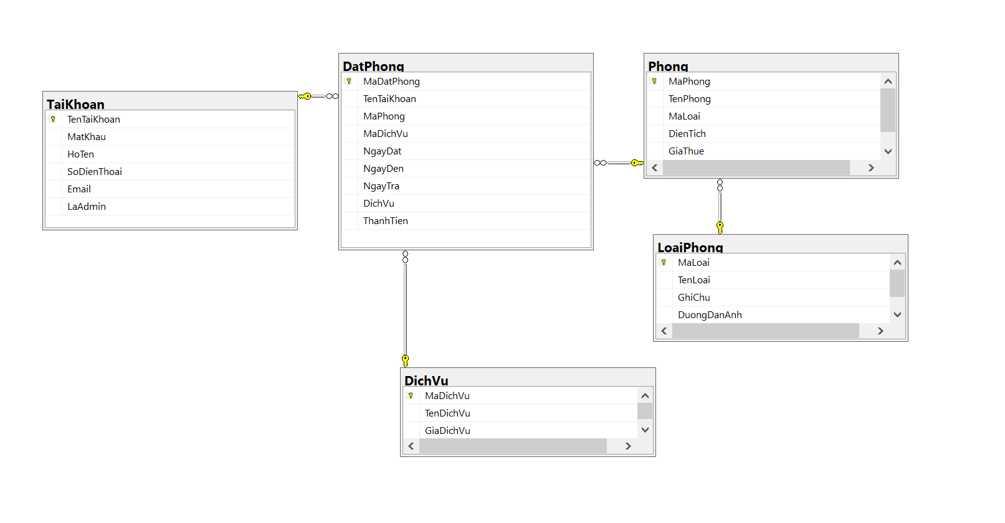

* 1. **Sơ đồ phân rã chức năng**

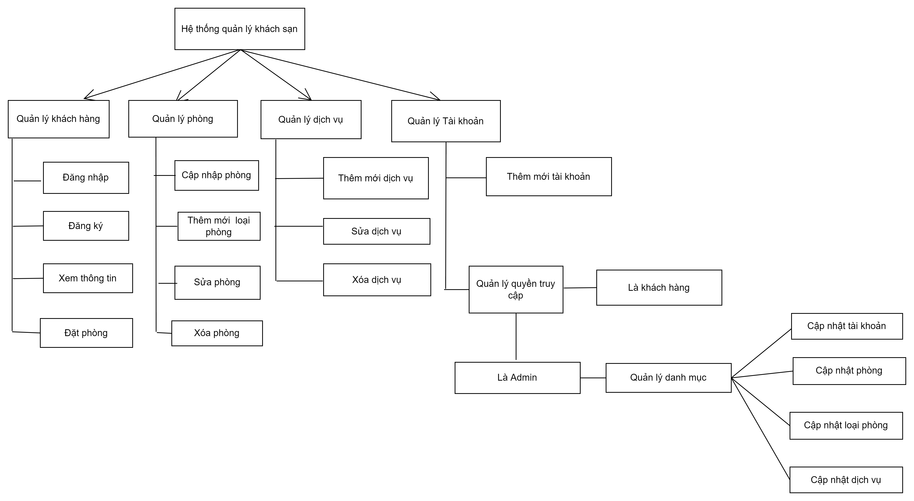

**Hình 3.2.1.** Sơ đồ phân rã chức năng hệ thống quản lý khách sạn

* 1. **Sơ đồ luồng dữ liệu DFD**
     1. **Sơ đồ ngữ cảnh**

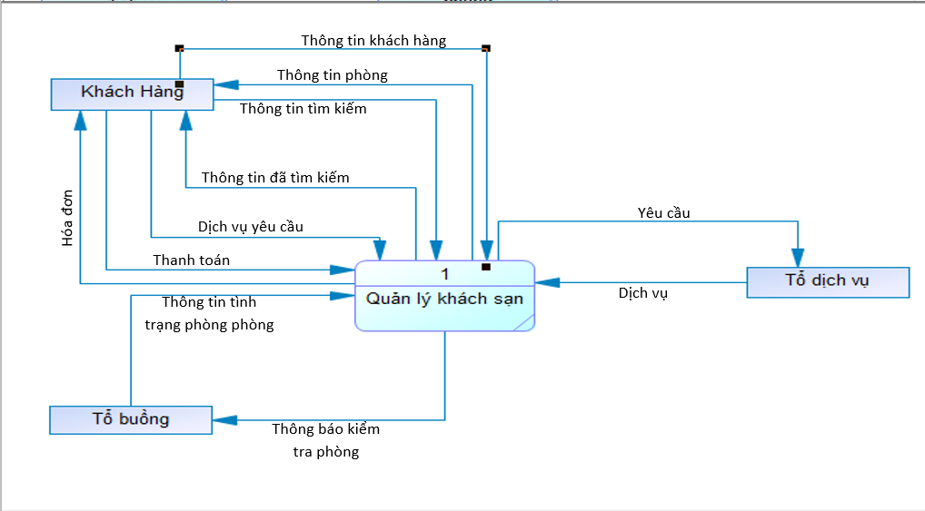

**Hình 3.1.1.** *Sơ đồ ngữ cảnh của hệ thống quản lý khách sạn*

* + 1. **Sơ đồ mức 0 (mức đỉnh)**

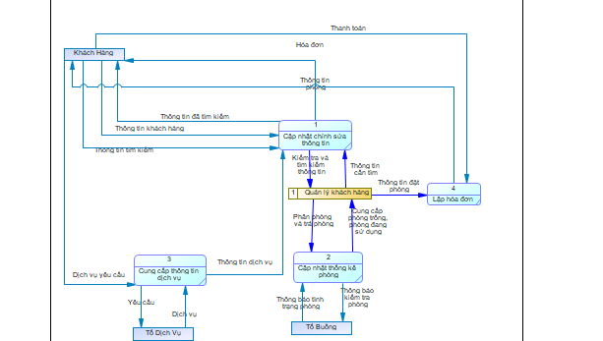

**Hình 3.1.2.** *Sơ đồ mức 0 - mức đỉnh của hệ thống quản lý khách sạn*

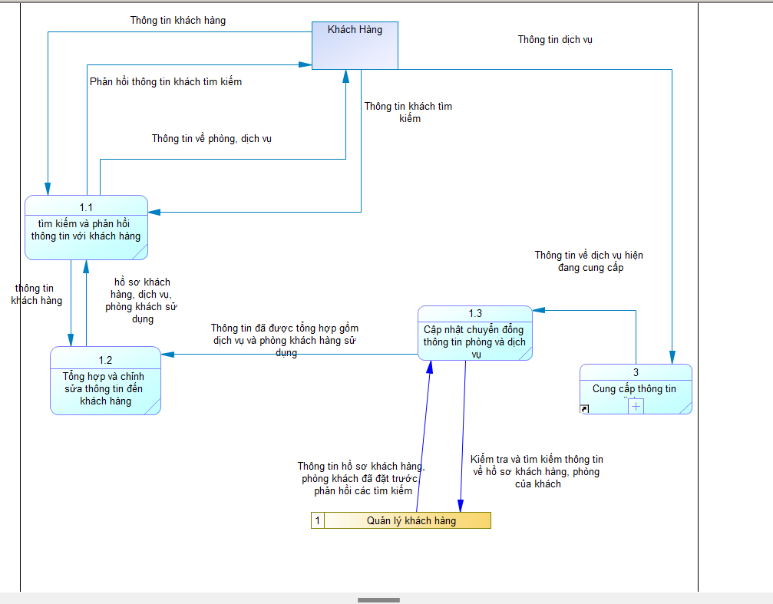

* 1. Thiết kế giao diện

- Giao diện (UI) của chương trình được thiết kế đơn giản, dễ sử dụng cho người dùng, chương trình không có nhiều chi tiết nhỏ nhặt không cần thiết làm mất đi sự cuốn hút cho người dùng.

3.3.1. Trang đăng nhập:

Trang đăng nhập có kích thước nhỏ, dễ nhìn, xuất hiện ở giữa màn hình, yêu cầu người dùng phải nhập tên dăng nhập cùng với mật khẩu để có thể đăng nhập và sử dụng chương trình. Nếu nhập sai mật khẩu hay tên tài khoản, chương trình sẽ hiển thị thông báo nhắc nhở người dùng kiểm tra và nhập lại các thông tin đăng nhập cho chính xác để đăng nhập vào chương trình.

3.3.2. Trang chính:

* Trang chính của chương trình được hiển thị rõ ràng, người dùng có thể sử dụng Header để chuyển trang khác một cách nhanh chóng, đồng thời cũng có thể xem các loại phòng được thể hiện trên trang chính, nhấn vào loại phòng đó thì sẽ chuyển sang trang thể hiện danh sách các phòng của loại phòng đó.
* Ngoài ra, người dùng cũng có thể tìm kiếm phòng dựa theo Giá phòng, Nhỏ hơn hoặc bằng số tiền mong muốn của khách hàng và thực hiện tìm kiếm các phòng thỏa điều kiện mong muốn của khách hàng.

3.3.3. Trang đặt phòng:

* Trang đặt phòng (hình 6.1) của chương trình liệt kê rõ các thông tin và hình ảnh của các phòng, tùy theo sở thích và nhu cầu của khách hàng, khách hàng có thể chọn đặt phòng đó.
* Trang đặt phòng (hình 6.2) của chương trình nêu rõ các thông tin và hình ảnh của phòng đã chọn, đồng thời hỏi ngày đặt phòng của khách hàng và số ngày ở trong khách sạn và lựa chọn dịch vụ tùy theo nhu cầu của khách hàng.
* Trang đặt phòng thành công (hình 6.3) của chương trình thể hiện rõ các thông tin mà khách hàng đã nhập trong trang trước và tính toán tổng tiền mà khách hàng cần phải thanh toán dựa vào số ngày ở của khách hàng.
* Nút “Quay về trang chủ” sẽ đưa khách hàng về trang chủ chính của chương trình.
* 3.3.3. Trang đặt phòng:
* Trong trang thông tin các nhân trong mục Cá nhân, khách hàng có thể chỉnh sửa các thông tin của mình nếu có sự sai sót hay mong muốn sự thay đổi cho tài khoản của mình và cập nhật các thông tin đó.
* Trong trang lịch sử đặt phòng, khách hàng có thể xem lại danh sách lịch sử những dữ liệu đặt phòng đã từng thực hiện. Khách hàng cũng có thể chọn hủy đặt phòng tùy theo nhu cầu của bản thân.

3.3.4. Trang Admin (AdminForm):

* Trong trang Admin của chương trình, Admin (là người có quyền hạn Admin mới có thể vào trang này) có thể quản lý trong việc thêm, xóa, cập nhật các danh mục như: Tài khoản, Loại Phòng, Phòng, Dịch vụ.
* Mỗi danh sách của mỗi mục thể hiện danh sách riêng của phần đó.

CHƯƠNG 4. KẾT LUẬN

* 1. Kết quả mà cá nhân bản thu được
* Giao diện của chương trình “Phần mềm quản lý khách sạn” thân thiện với mắt người dùng, dễ dùng và dễ quen vơí giao diện, các chức năng cơ bản đầy đủ và không có lỗi về mặt giao diện hay hệ thống.
* Chương trình tuy nhiên vẫn còn bị lỗi về phần thêm mới dịch vụ.
  1. Các tài liệu được sử dụng để tham khảo
* Slide bài giảng và các đường link tham khảo trên eLearning.
* Để hình ảnh được sử dụng trong chương trình trong các icon, hình phòng ốc được lấy từ Internet
* Vấn đề gặp phải trong việc xác thực người dùng: HTTP Error 401.0 Unauthorized. Link tham khảo:
* <https://stackoverflow.com/questions/41918432/http-error-401-0-unauthorized-error-message>.
* Tài liệu ASP.net MVC: <https://cuongquach.com/giao-trinh-asp-net-mvc-5-nhat-nghe-pdf.html>.